Mátészalka fenntartható mobilitási terve III.: városunk forgalma
Mátészalkát intenzív közúti kapcsolatok kötik tágabb és szűkebb környezetéhez, ezek közül is messze kiemelkedik a Nyíregyházára tartó forgalom, illetve a városon ma átmenő nemzetközi áramlat forgalma. A napi közel 200 kamion (irányonként) egyébként mindegy negyede Nyugat-Európa felé tart, egy másik negyede a térségbe irányul, közel fele pedig más magyarországi célpontokra érkezik.
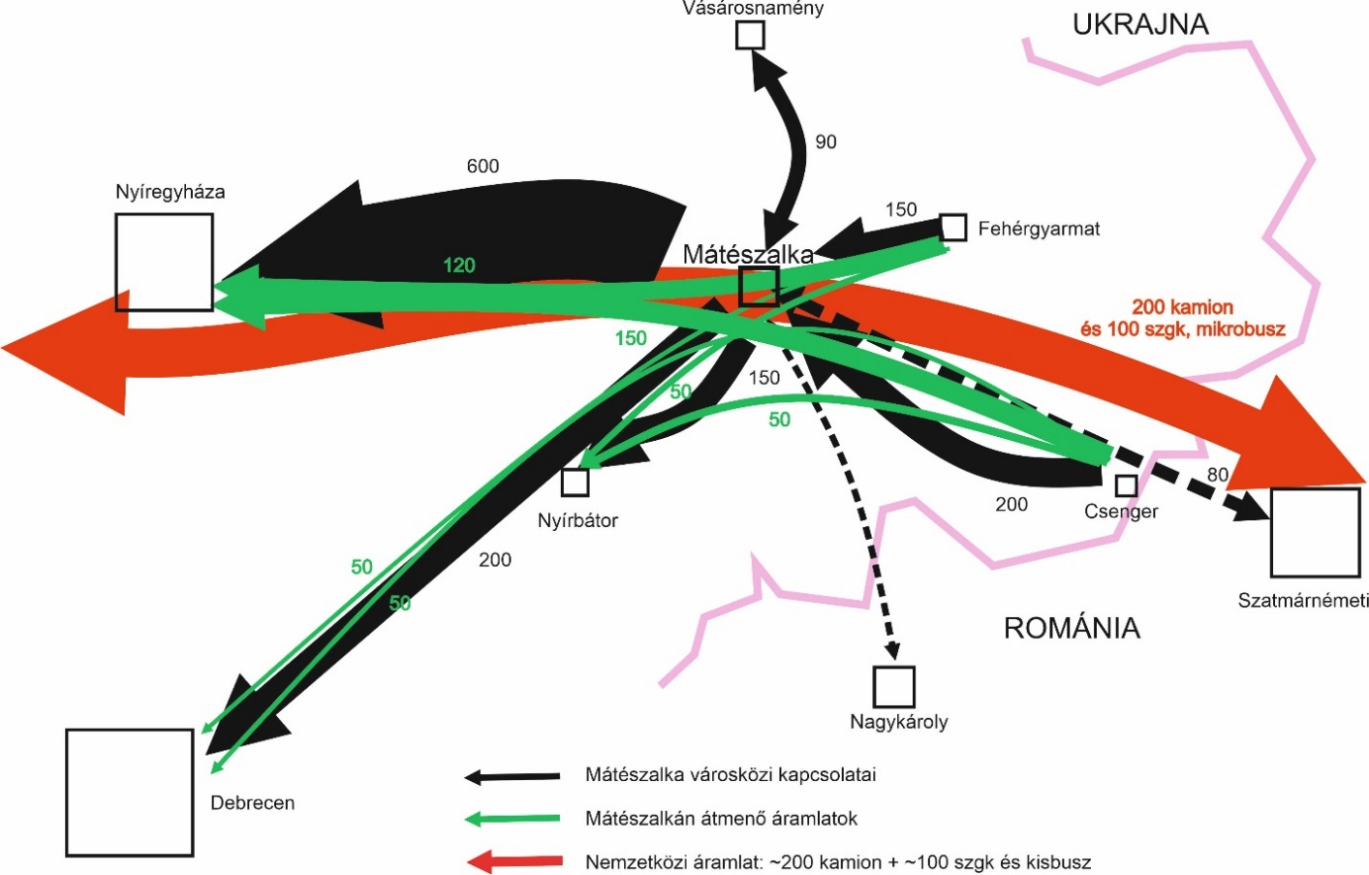
Mátészalka térségi forgalmai [jármű/nap/irány] (forrás: KTI Országos Célforgalmi Felvétel 2016)
A fenti forgalmak mellett a helyi és környéki közúti forgalmak határozzák meg a város forgalmát. A következő ábrán jól látható, hogy a legnagyobb forgalmú útszakasz a 49. sz. főút városhatár-Széchenyi utca közötti szakasza, de a várost érintő főutak forgalma között valójában nincs jelenős különbség. Az átmenő kamionforgalom mértéke jelentős: napi 400-550 között van két irányban. Érdemes felhívni a figyelmet a kistehergépkocsik szintén jelentős számára; jelenlétük és magas számuk általában a helyi gazdaság jó működésének fokmérője. A helyi közúti forgalom fő tengelye a 49. sz. főút Ipari út-Széchenyi utca közötti szakasza. Az Ópályi és Nyírcsaholy felé vezető alsórendű utak forgalma is relatív nagy, ami élénk környéki forgalmat jelez, illetve rámutat Mátészalka fontos forgalmi elosztó funkciójára is.

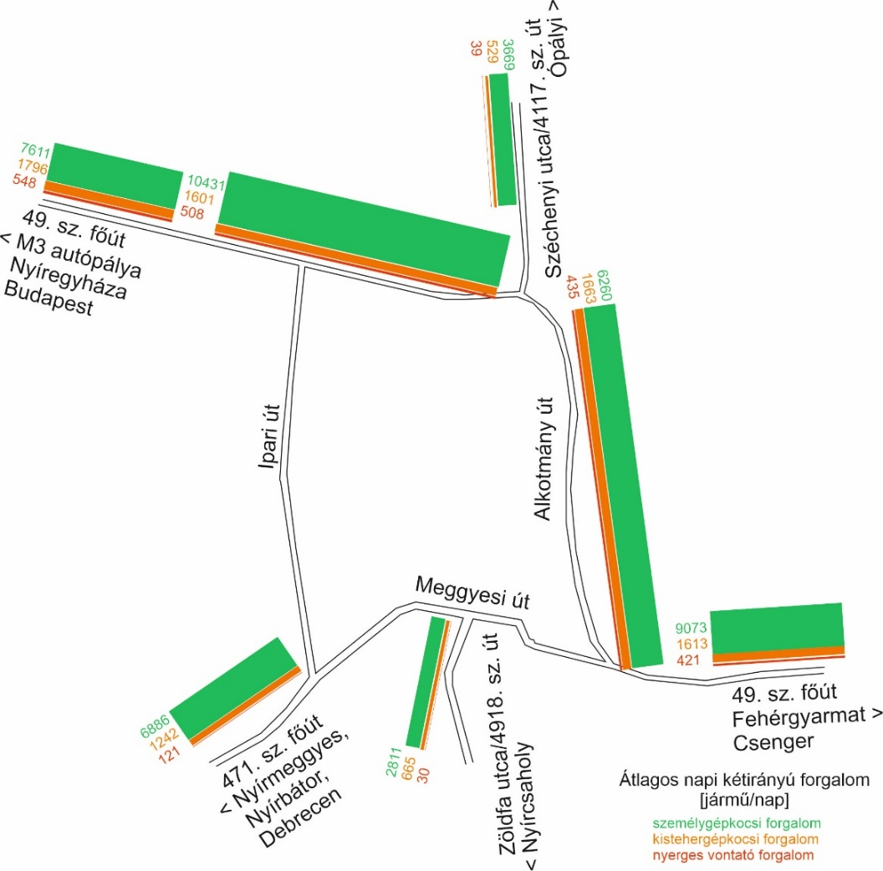
Mátészalka városi közúthálózatának átlagos napi forgalmai 2018-ban [jármű/nap] (Országos Közúti Keresztmetszeti forgalomszámlálás)

